**生活学习交流论坛**

**[软件设计说明书]**

目录

前言 3

一、引言 4

1.1 编写目的 4

1.2 命名规范 4

1.3 参考资料 5

1.4 相关文档 5

1.5 涉及名词解释 5

1.6 版本更新记录 5

二、整体设计 6

2.1 硬件运行环境 6

2.2 软件运行环境 6

2.3 子系统清单 7

2.4 功能模块清单 7

三、数据库设计 8

3.1 数据库中的表名列表 8

3.2 数据库表的详细清单 8

四、典型功能子系统设计 10

4.1用户空间系统设计 10

4.1.1类设计 10

4.1.2活动图设计 11

4.1.3时序图设计 12

4.2 帖子功能系统 12

4.2.1类设计 12

4.2.2活动图设计 13

4.2.3时序图设计 14

五、功能模块设计 17

5.1 模块分类 17

5.2 算法设计 19

六、存储过程设计 24

6.1 myapp_user（用户信息表） 24

6.2 myapp_thumbup（点赞信息表） 25

6.3 myapp_post（帖子信息表） 25

6.4 myapp_postphoto（上传图片信息表） 25

6.5 myapp_sharefile（资源共享表） 25

6.6 myapp_subject（题库列表） 26

6.7 myapp_comment（评论列表） 26

七、接口设计 26

7.1 外部接口 26

7.2 内部接口和用户接口 27

八、角色授权设计 28

九、系统错误处理 28

十、测试计划 29

# 前言

随着计算机网络的飞速发展，网民人数越来越多。而高校内部师生之间的网上交流的需求也越来越大。生活学习论坛作为一种交流思想和感情的桥梁，作为一种人与人之间交互的工具，就非常迎合广大高校师生的要求。

本论坛可以通过WEB浏览器访问，并且实现上传文件等诸多功能。网民们便逐步开始接受这种使用方便快捷、功能日渐强大的系统。在它上面校友们可以张贴和发布各种各样的信息，讨论各式话题。通过该学习生活交流论坛系统，校友们可以随时取得校园里最新的资讯信息，也可以和别人学习、生活、心情、校园周边等有趣的话题，更可以利用论坛进行刷题、下载资源等，对校友们的学习交流有很大帮助。

# 一、引言

## 1.1 编写目的

编写详细设计说明书是软件开发过程必不可少的部分，其目的是为了使开发人员在完成概要设计说明书的基础上完成概要设计规定的各项模块的具体实现的设计工作。

在完成了对学生交流论坛系统需求分析的基础上，我们团队以及《需求规格说明书》对我们的项目进行了整体上的设计，同样也是为了将我们项目的设计变得文档化才编写了这一软件设计说明书。

## 1.2 命名规范

数据库表名、字段名用小写字母开头的英文命名。

所有的函数根据其功能需求用小写英文单词或短语命名，必要时会加入符号“_”。

## 1.3 参考资料

[1] 吕云翔.软件工程实用教程[M].北京：清华大学出版社，2015.

[2] 黄永祥.《Django WEB 应用开发实战》清华大学出版社，2019

## 1.4 相关文档

[1] 《需求规格说明书》

[2] 《软件开发计划书》

[3] 《部署文档》

[4] 《测试报告》

[5] 《用户使用说明书》

## 1.5 涉及名词解释

游客：尚未进行注册或者登录的用户。

正式用户：已拥有账号和密码并已经登录的用户。

管理员：拥有最高权限，能够修改论坛任何内容的用户。

## 1.6 版本更新记录

|  |  |  |  |  |  |
| --- | --- | --- | --- | --- | --- |
| **版本** | **更新者** | **更新日期** | **项目地址** | **更新纪要** | **完成度** |
| V1.0 | 赵龙 | 2020.5.13 | <https://github.com/SKT-T1-Thecai/SE-GROUP-BUAA> | 完成了除了帖子板块以外的内容 |  |
| V1.1 | 赵龙 | 2020.5.18 | <https://github.com/SKT-T1-Thecai/SE-GROUP-BUAA> | 界面的初步美化 |  |
| V1.2 | 赵龙 | 2020.5.20 | <https://github.com/SKT-T1-Thecai/SE-GROUP-BUAA> | 完成了经验等级系统，刷题板块，游客系统 |  |

# 二、整体设计

## 2.1 硬件运行环境

运行环境要求如下：

处理器（CPU）：Intel Xeon E5-2680 2.50GHz 以上

内存：2GB以上

硬盘容量：40GB以上

外设：鼠标键盘必需，打印机属于其他选项不属于必需

网络设备：宽带或无线网络

## 2.2 软件运行环境

操作系统：Windows XP、Windows Vista、Windows 7、Windows 8、Windows 10或以上。

连接的后端数据库：MySQL 8.0.16

Web服务器：nginx

浏览器：IE8以上即可

## 2.3 子系统清单

本项目的子系统设置见表2-1 子系统清单列表即可

**表2-1** 子系统清单列表

|  |  |  |
| --- | --- | --- |
| 编号 | 名称 | 子系统功能描述 |
| 1 | 登录注册系统 | 注册、登录功能的实现 |
| 2 | 用户空间系统 | 管理修改个人信息、修改密码、查看个人发帖信息 |
| 3 | 帖子功能系统 | 搜索帖子、管理帖子（包括编写、查看、评价帖子等内容） |
| 4 | 资源管理系统 | 搜索资源、下载资源、上传资源 |
| 5 | 网站管理系统 | 上传习题，管理用户和帖子，管理资源 |

## 2.4 功能模块清单

本项目的功能模块清单见表2-2 功能模块清单列表即可

**表2-2** 功能模块清单列表

|  |  |  |
| --- | --- | --- |
| 编号 | 名称 | 模块功能描述 |
| 1 | 注册模块 | 游客注册成为已注册用户 |
| 2 | 登陆模块 | 已注册用户登录系统 |
| 3 | 用户管理模块 | 管理员对用户信息进行更改调整 |
| 4 | 资源管理模块 | 用户或管理员可以上传、下载资源 |
| 5 | 帖子管理模块 | 管理员可以对所有帖子进行评价、删除等操作 |
| 6 | 讨论区功能模块 | 用户可以发布帖子，其他用户可以查看、评论、点赞帖子 |
| 7 | 刷题功能模块 | 管理员可以发布题目，用户可以在相应区域就此题发帖讨论 |
| 8 | 资源共享功能模块 | 用户可以上传、下载、搜索资源 |
| 9 | 游客功能模块 | 游客可以访问网站但不能查看帖子具体信息 |
| 10 | 校园周边功能模块 | 用户可以分享校园周边的信息如吃、喝、玩、乐、学等或对其进行评论 |
| 11 | 用户等级功能模块 | 用户可以通过登录、发帖、评论、被点赞等方式积累经验进行升级，高等级用户将拥有浏览权限等功能 |
| 12 | 用户空间功能模块 | 用户可以查看并设置资料、查看发布过的帖子 |
| 13 | 课程推荐功能模块 | 用户可以对论坛里的课程发布帖子进行推荐 |

# 三、数据库设计

## 3.1 数据库中的表名列表

|  |  |  |
| --- | --- | --- |
| 编号 | 表名 | 表功能说明 |
| 1 | myapp_user | 用户信息表 |
| 2 | myapp_thumbup | 点赞信息表 |
| 3 | myapp_post | 帖子信息表 |
| 4 | myapp_postphoto | 上传图片信息表 |
| 5 | myapp_sharefile | 资源共享表 |
| 6 | myapp_subject | 题库列表 |
| 7 | myapp_comment | 评论列表 |

## 3.2 数据库表的详细清单

1. myapp_user（用户信息表）：

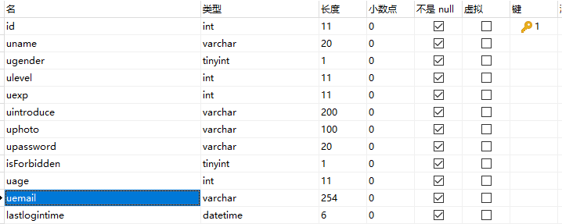

1. myapp_thumbup（点赞信息表）

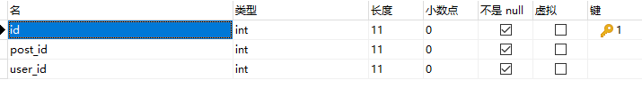

1. myapp_post（帖子信息表）

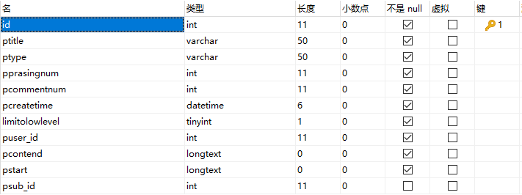

1. myapp_postphoto（上传图片信息表）

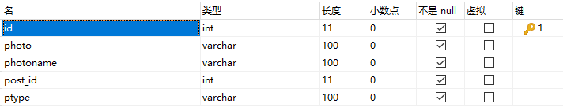

1. myapp_sharefile（资源共享表）

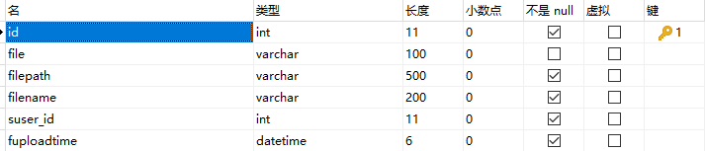

1. myapp_subject（题库列表）

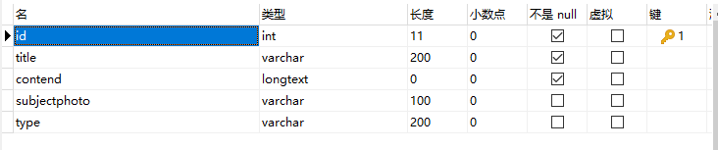

1. myapp_comment（评论列表）

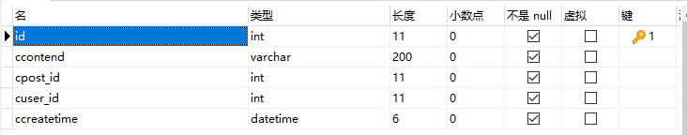

# 四、典型功能子系统设计

本节以帖子功能系统和用户空间系统两个典型功能子系统为例，从功能子系统的类属性方法设计、功能活动设计、处理时序设计三个层面进行详细设计描述。

## 4.1用户空间系统设计

### 4.1.1类设计

该功能系统用于实现对用户管理个人信息、管理通知、管理历史记录，类图设计如图4.2.1所示。

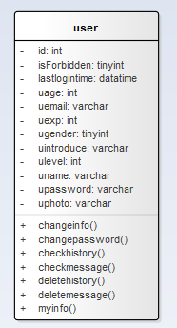

**图4.1.1** 用户空间系统类图

### 4.1.2活动图设计

以用户空间系统中更改密码的活动图为例说明。当用户发出更改密码的操作请求后，系统跳转至更改密码界面，旧密码、新密码、确认新密码都输入完成后由用户发出更改密码请求，若原密码正确、新密码合法且新密码和确认密码相等，则更改密码成功，数据库自动更新，弹出更改成功的消息，否则更改密码失败，系统给出相应的提示信息并重新跳转到更改密码界面。该功能模块活动图如图4.1.2所示。

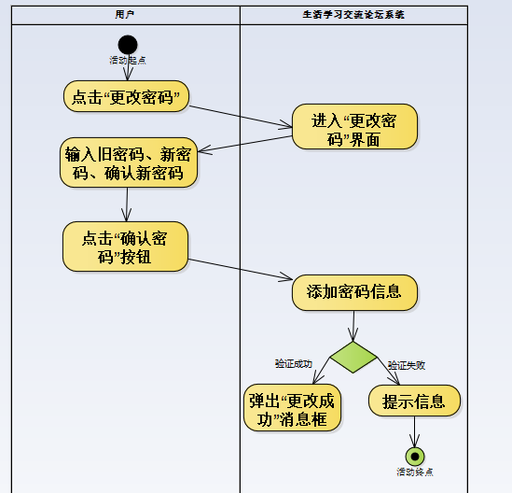

**图4.1.2** 更改密码活动图

### 4.1.3时序图设计

本节以删除通知功能的时序图为例进行说明，用户发起删除通知操作请求后，系统先执行删除通知操作，然后根据删除成功与否返回相应的执行结果信息。删除通知功能的活动图如图4.1.3所示。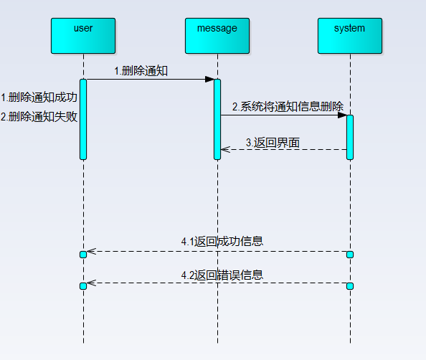

**图4.1.3** 删除通知活动图

## 4.2 帖子功能系统

### 4.2.1类设计

该功能系统用于实现对日志进行发表、修改、转载、删除、日志评论等操作，类图设计如图4.2.1所示。

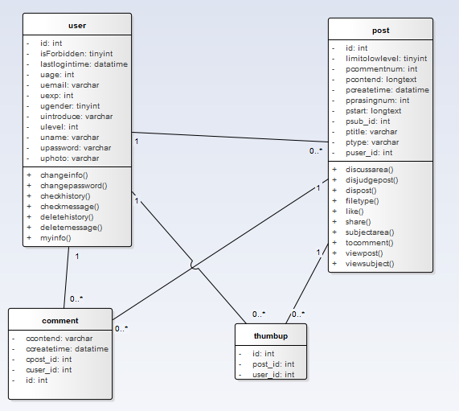

**图4.2.1** 帖子功能系统类图

### 4.2.2活动图设计

以帖子功能系统中用户发布帖子的活动图为例说明，当用户发出发帖的操作请求后，系统跳转至讨论区发帖界面，帖子编辑完成后由用户发出发帖请求，若无不良行为，则发帖成功发表，数据库自动更新，界面跳转至发帖界面，否则发帖失败，系统给出相应的提示信息并跳转至发帖界面。该功能模块活动图如图4.2.2所示。

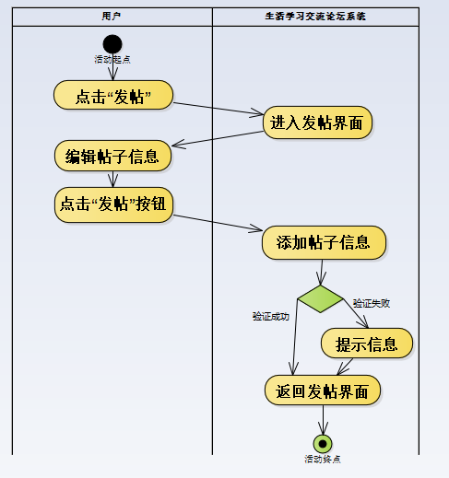

**图4.2.2** 发布帖子活动图

### 4.2.3时序图设计

图4.2.3、4.2.4、4.2.5、4.2.6分别描绘了用户发布帖子、查看帖子、评论帖子、点赞帖子的执行序列过程。

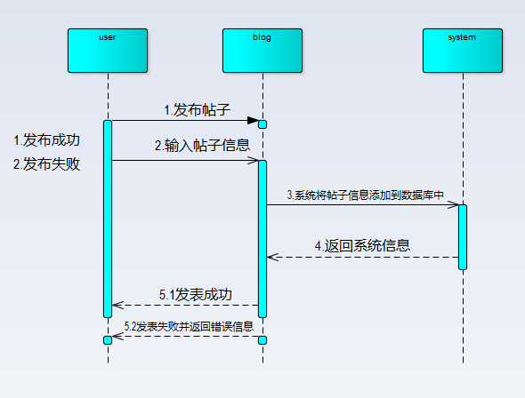

**图4.2.3** 发布帖子序列图

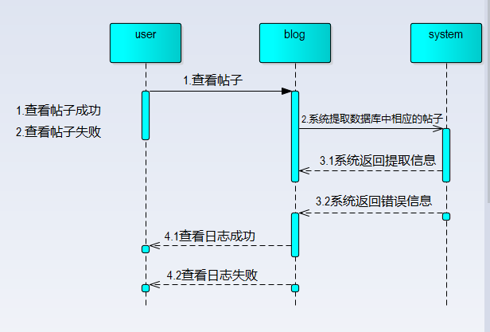

**图4.2.4** 查看帖子序列图

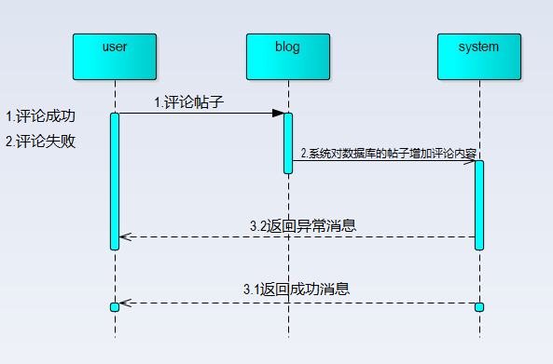

**图4.2.5** 评论帖子序列图

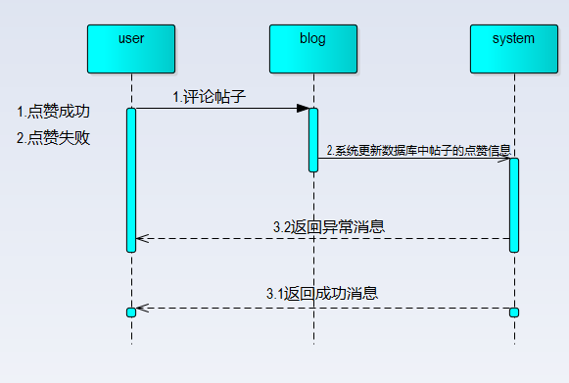

**图4.2.6** 点赞帖子序列图

# 五、功能模块设计

## 5.1 模块分类

1）注册模块：

用户注册，填写用户信息，检验信息的有效性，并将用户资料储存进数据库。

2）登陆模块：

用户输入用户名和密码，将输入信息和数据库中信息比对，根据相关用户信息授权。

3）用户管理模块：

已登录的管理员可以对用户信息进行部分更改，主要包括：用户信息调整，论坛的调整，删除用户等。

4）资源管理模块：

已登录的管理员可以添加、删除、调整资源。

5）帖子管理模块：

管理员可以对所有帖子进行转移、删除等操作。

6）讨论区功能模块

用户可以在讨论区发布帖子，可以选择发送图片和视频作为附件，同时帖子正文不能为空。其他用户可以对帖子进行评论和点赞，且一个用户只能对一个帖子点赞一次。

7）刷题板块功能模块

题库中的题目只能由管理员发布，用户可以相应的题目区域就此题发帖讨论学习。

8）资源共享功能模块

用户可以发布资源，同时也可以通过搜索关键字来查看其他用户共享的资源。可以在资源页面查看到上传用户以及上传时间，也可以下载其他用户的资源。

9）游客功能模块

游客可以访问网站，但是不能够查看每一个帖子的详细信息。如果想要进一步查看信息，必须注册成为用户并登录。

10）校园周边功能模块

论坛有校园周边板块，主要由用户发布帖子，分享校园周边的信息（如吃、喝、玩、乐、学等）。

11）用户等级功能模块

论坛设有等级制度，用户每次登录、发帖、评论或是被点赞等，都会获得一定的经验。当积累到一定经验值之后，用户会升级。对于不同等级的用户，权限也不相同。权限的设置包括但不限于：阅读权限（高级用户可以对帖子上信息的浏览内容进行权限设置。对于被设置浏览内容权限的帖子的信息，只有等级高于一定级别的用户才能够查看完整的帖子信息。）

12）用户空间功能模块

用户拥有自己的用户空间，可以查看并设置自己的资料（如密码、头像等等），并可以查看自己发布过的帖子等等。

13）课程推荐功能模块

论坛有课程推荐板块，主要包括各种公开课以及付费课程的介绍和推荐。用户对想要推荐的课程进行发布帖子，帖子中包括推荐理由等等。

## 5.2 算法设计

1）登录

（1）功能描述

若用户未注册，则在注册前无法登录，若用户已注册则直接用已注册的用户名登录。登录模块主要实现管理员的登录功能。用以确定用户是否具有使用该系统的功能。

（2）界面设计

界面包括位于界面正中心的两个输入框，以及位于输入框下面的按钮（登录，注册，游客登录），页面左上角显示欢迎信息，页面背景为一张精美的背景图片。

（3）主要算法

If（用户已注册）{

进入登录系统

使用论坛

}

Else

提示：请先进行注册

2）注册

（1）功能描述

用户可进入注册界面进行注册，注册时需要输入用户名，电子邮箱，年龄，密码和确认密码，其中密码和确认密码必须要保持一致，且密码必须不少于8位，并且至少同时含有字母和数字。同时一个邮箱只能对应一个用户，用户不能重复注册。

（2）主要算法

If（用户名未被注册）{

If（邮箱未被注册）{

If（密码与确认密码一致）{

If（密码符合规定标准）{

注册成功

转到登录界面

}

Else

提示：密码必须不少于8位，并且至少同时含有字母和数字！

}

Else

提示：两次输入密码不一致

}

Else

提示：邮箱已被注册

}

Else

提示：用户名已被注册

3）等级制度

（1）功能描述

用户可通过登录，发帖，评论，上传资源的形式来获得经验，同时用户发布的帖子被点赞，也可以获得经验，经验达到一定程度后可以升级，升级用户可以获得更大的权限。

（2）主要算法

经验获得：

If（用户登录且今天未登录过）

获得10点经验

If（用户发布一个帖子）

获得100点经验

If（用户发布一个评价）

获得15点经验

If（帖子被点赞）

发布帖子的用户获得10点经验。

If（用户上传一个资源）

获得150点经验

等级提升：

If（经验值<300）{

等级为1级

可以查看和下载1级资源内容

}

If（经验值>=300）{

等级升为2级

可以查看和下载2级资源内容

}

If（经验值>=1000）{

等级升为3级

可以查看和下载3级资源内容

解锁部分字体颜色和字体样式

}

If（经验值>=1800）{

等级升为4级

可以查看和下载4级资源内容

解锁部分评论字体颜色和字体样式

}

If（经验值>=3000）{

等级升为5级

可以查看和下载4级资源内容

可以使用所有评论字体颜色和字体样式

}

4）发布帖子

（1）功能描述

登录用户可以发布帖子，游客登录无法发布帖子。

（2）主要算法

If（用户已登录）{

拥有发布帖子的权限

}

Else

提示：游客无法发布帖子。

5）资源共享

（1）功能描述

登录用户可以查看和下载资源，游客登录无法资源共享。

（2）主要算法

If（用户已登录）{

拥有查看和下载资源的权限

}

Else

提示：游客无法资源共享。

6）课程推荐

（1）功能描述

登录用户可以查看课程推荐，游客登录无法查看课程推荐。

（2）主要算法

If（用户已登录）{

获得查看课程推荐的权限

}

Else

提示：游客无法查看课程推荐。

7）管理模块

（1）功能描述

管理员拥有管理模块的权限，登录后可以进入管理员界面，可以对模块内容进行增删改操作（包括用户，帖子，资源等），用户无法进入管理员界面。

（2）主要算法

If（管理员登录）{

进入管理员界面

获得管理模块权限

}

Else

（无提示）

# 六、存储过程设计

## 6.1 myapp_user（用户信息表）

用来存放登记在学习生活交流论坛系统的用户信息，包括用户的ID号、姓名、E-Mail地址、密码等个人信息。其中用户的ID号是自动编号，并没有特殊的意义，只是用来表示唯一的一名用户，其他各列都是文本类型。除此之外，在此表中存放了用户的等级数据。

创建用户（伪语言）

create procedure insertuser(username,upassword)

begin

if not exists select * from user where name=username then

insert into user (name,password) values(username,upassword)

end if;

end;

## 6.2 myapp_thumbup（点赞信息表）

用来存放帖子和用户的点赞信息，包括点赞的ID号，用户的ID号，和帖子的ID号。其中点赞的ID号是自动编号，并没有特殊的意义，只是用来表示唯一的一次点赞。用户的ID号标识点赞的用户，帖子的ID号标识着被点赞的帖子。

添加点赞（伪语言）

create procedure inserthumbup(uid,pid)

begin

if not exists select * from thumbup where uid=uid and pid=pid then

insert into thumbup (uid,pid) values(uid,pid)

update post set 点赞数=点赞数+1 where pid=pid

end if;

end;

## 6.3 myapp_post（帖子信息表）

用来存放帖子信息，包括帖子的ID号，用户的ID号，和相关题目的ID号以及帖子的等级下限等。其中帖子的ID号是自动编号，并没有特殊的意义，只是用来表示唯一的帖子。用户的ID号标识发布该帖子的用户。帖子的等级下限标识着能访问该帖子的用户的最低等级。题目的ID号是在题库中帖子所对应的题目ID号

发帖（伪语言）

create procedure insertpost (uid,pcontend,postphoto)

begin

insert into post (uid,contend) values(uid,pcontend)

insert into postphoto (pid,photo) values(id,photo),//id是帖子主键，自动生成

end;

## 6.4 myapp_postphoto（上传图片信息表）

用来存放图片信息，包括图片的ID号，图片名字，图片路径和相关帖子的ID号以及图片类型等。其中图片的ID号是自动编号，并没有特殊的意义，只是用来表示唯一的图片。帖子的ID号标识该图片所属的帖子。图片类型和路径标识图片的格式和图片所在位置。

## 6.5 myapp_sharefile（资源共享表）

用来存放共享资源的信息，包括资源的ID号，资源名字，分享用户的ID号以及上传的时间等，其中图片的ID号是自动编号，没有特殊的意义，只是用来表示唯一的资源，分享用户的ID号标识提供该资源的用户。上传时间可精确到秒，标识发布时间。

上传资源（伪语言）

create procedure uploadfile(uid,file ,path)

begin

if not (file=null and path = null)then

insert into file(uid,file,path) values(file,path)

end if;

end;

## 6.6 myapp_subject（题库列表）

用来存放题目的信息，包括题目的ID号，资源主题，题目内容以及题目类型等，其中题目的ID号是自动编号，没有特殊的意义，只是用来表示唯一的题目，其他各列都是文本类型，用于描述题目内容和主题信息。

添加题目（伪语言）

create procedure insertsubject(title,contend)

begin

if not exists select * from subject where title=title then

insert into subject(title,contend)values(title,contend)

end if;

end;

## 6.7 myapp_comment（评论列表）

用来存放评论的信息，包括评论的ID号，评论内容，评论的帖子的ID号，用户的ID号，其中题目的ID号是自动编号，没有特殊的意义，只是用来表示唯一的题目。帖子的ID号标识被评论的帖子，用户的ID号标识撰写评论的用户。

添加评论（伪语言）

create procedure insertcomment(pid,uid,contend)

begin

insert into comment(pid,uid,contend)values(pid,uid,contend)

end;

# 七、接口设计

## 7.1 外部接口

（1）软件接口

系统提供访问数据库的接口；系统提供向客户端发送数据及从客户端接收数据的接口。

（2）硬件接口

客户端与服务器端提供网络连接接口。

## 7.2 内部接口和用户接口

（1）登录界面

由输入用户名，密码的文本框和登录按钮组成。当游客要执行用户的操作时，提示其登陆。这时，用户操作模块应调用用户登录或注册模块。

（2）讨论区界面

发帖界面：帖子的主题文本输入框，具体内容文本输入框，以及上传文件按钮

看帖界面：点赞按钮。

评论界面：评论内容文本框，发表评论按钮。

（3）刷题板块

题库选择按钮

（4）注册界面

注册用户名、密码、确认密码、邮箱、年龄输入文本输入框，性别选择按钮。

（5）用户信息修改界面

头像，性别选择按钮，昵称，年龄，描述，邮箱文本输入框。

修改密码：原密码，更改后的密码，确认密码文本输入框。

（6）资源共享界面

上传资源：上传资源按钮。

搜索文件：关键字文本输入框，搜索文件按钮。

（7）管理员信息管理界面

删除、修改、查看、发布、更新等超链接组成。

（8）主页

退出登录按钮。

# 八、角色授权设计

考虑到本项目的使用角色仅有三类：游客、正式用户、管理员，因此他们的角色授权如表8-1 角色授权设计表所示。

**表8-1** 角色授权设计表

|  |  |  |  |
| --- | --- | --- | --- |
| **子系统名称** | **游客** | **正式用户** | **管理员** |
| 登录注册系统 | ○ | ● | ● |
| 用户空间系统 |  | ○ | ● |
| 帖子功能系统 |  | ○ | ● |
| 资源管理系统 |  | ○ | ● |

●表示有全部权限，○表示享有权限但并非全部权限。

# 九、系统错误处理

错误处理设计主要包括错误输出信息和错误处理对策。说明如下：

**（1）错误输出信息**

用户输入错误的信息或访问没有权限的信息后，系统给出错误提示。

**（2）出错处理对策**

由于用户和论坛的的相关数据在数据库中已经有存档，所以在论坛出错后也可以依靠数据库恢复功能，就算论坛崩溃，用户和论坛的数据也不会丢失或遭到破坏，但是会占用更多的数据存储空间

# 十、测试计划

实现目标：

（1）没有注册的用户能够在登录时，可以跳转到注册界面，并给出登录前需要注册的提示。

（2）帖子列表支持分页显示，使得可以方便查看所有帖子。

（3）帖子界面可以显示点赞和评论数量，可以方便用户发现最受喜欢的和最火的帖子。同时帖子列表按照点赞和评论数量排序，若点赞数相同，则按评论数排。

（4）资源上传可以支持各种格式的文件上传，包括视频和图片的各种格式。

（5）实现资源的查询功能。根据用户感兴趣的资源进行快速查询。同时，主题查询实施模糊查询方法，可通过主题中的某些关键字来查询。

（6）实现用户等级制度，用户可以通过发布评论，帖子，或上传资源的形式来获得积分，积分达到一定数量之后，用户可以提升等级，从而获得更大的权限。